Projet Globe virtuel – Cahier des charges

1. Généralités

La compagnie « Zappar », dans le cadre du projet « Un monde plus juste », pour le compte de l’association **Enfants du Monde,** va créer un globe de 1.5m de diamètre avec environ 5000 images (20x25mm) d’enfants du monde illustrant les droits de l’enfant.

Ce globe physique va se déplacer dans diverses écoles. L’idée est d’en créer une version virtuelle pour augmenter le rayonnement du globe.

1. Fonctions du site « globoscope »

Les fonctions principales seront :

* Donner une représentation la plus fidèle possible du globe réel.
* Permettre de naviguer (tourner le globe sur la longitude et la latitude), soit par clavier/souris soit tactilement.
* Permettre plusieurs niveaux de zoom
* Permettre d’agrandir une photo par clic et d’obtenir des infos précises (pseudo, slogan)
* Rechercher une photo par son pseudo, son numéro et amener le globe sur la photo.
* Si possible:
  + le globe virtuel est responsive et fonctionne aussi sur smartphone
  + le globe virtuel peut se charger comme une application et ne plus nécessiter d’accès en ligne, de manière à pouvoir le démontrer dans des zones non desservies par un réseau.

1. Représentation « à plat » du globe (en 12 méridiens)

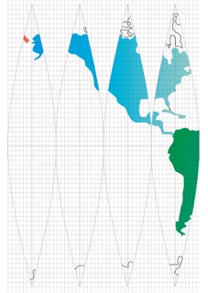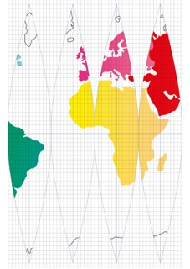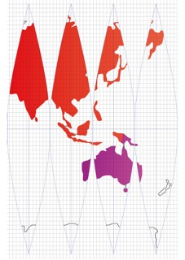

1. Base de données

Les images porteront un numéro (idImage), environ de 1 à 4500, et on y associera un pseudo de l’enfant, un slogan et la provenance (série) de l’image.

Chaque image apparaitra à une (ou plusieurs) place(s). Une place est codée correspond à un méridien (0 à 11), une latitude (1 à 52 (54 ?)), et une longitude sur le méridien (1 à 12). Voir schéma de la page suivante.

MCD :

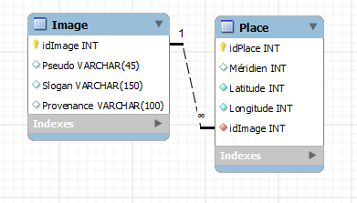

1. Détail du méridien 0 avec les numéros des places :

|  |  |  |  |  |  |  |  |  |  |  |  |  |  |
| --- | --- | --- | --- | --- | --- | --- | --- | --- | --- | --- | --- | --- | --- |
|  | 1 | 2 | 3 | 4 | 5 | 6 | 7 | 8 | 9 | 10 | 11 | 12 |  |
| 1 |  |  |  |  |  | 1 | 2 |  |  |  |  |  |  |
| 2 |  |  |  |  |  | 3 | 4 |  |  |  |  |  |  |
| 3 |  |  |  |  |  | 5 | 6 |  |  |  |  |  |  |
| 4 |  |  |  |  |  | 7 | 8 |  |  |  |  |  |  |
| 5 |  |  |  |  | 9 | 10 | 11 | 12 |  |  |  |  |  |
| 6 |  |  |  |  | 13 | 14 | 15 | 16 |  |  |  |  |  |
| 7 |  |  |  |  | 17 | 18 | 18 | 20 |  |  |  |  |  |
| 8 |  |  |  | 21 | 22 | 23 | 24 | 25 | 26 |  |  |  |  |
| 9 |  |  |  | 27 | 28 | 29 | 30 | 31 | 32 |  |  |  |  |
| 10 |  |  |  | 33 | 34 | 35 | 36 | 37 | 38 |  |  |  |  |
| 11 |  |  |  | 39 | 40 | 41 | 42 | 43 | 44 |  |  |  |  |
| 12 |  |  | 45 | 46 | 47 | 48 | 49 | 50 | 51 | 52 |  |  |  |
| 13 |  |  | 53 | 54 | 55 | 56 | 57 | 58 | 59 | 60 |  |  |  |
| 14 |  |  | 61 | 62 | 63 | 64 | 65 | 66 | 67 | 68 |  |  |  |
| 15 |  |  | 63 | 64 | 65 | 66 | 67 | 68 | 69 | 70 |  |  |  |
| 16 |  | 71 | 72 | 73 | 74 | 75 | 76 | 77 | 78 | 79 | 80 |  |  |
| 17 |  | 81 | 82 | 83 | 84 | 85 | 86 | 87 | 88 | 89 | 90 |  |  |
| 18 |  | 91 | 92 | 93 | 94 | 95 | 96 | 97 | 98 | 99 | 100 |  |  |
| 19 |  | 101 | 102 | 103 | 104 | 105 | 106 | 107 | 108 | 109 | 110 |  |  |
| 20 |  | 111 | 112 | 113 | 114 | 115 | 116 | 117 | 118 | 119 | 120 |  |  |
| 21 |  | 121 | 122 | 123 | 124 | 125 | 126 | 127 | 128 | 129 | 130 |  |  |
| 22 | 131 | 132 | 133 | 134 | 135 | 136 | 137 | 138 | 139 | 140 | 141 | 142 |  |
| 23 | 143 | 144 | 145 | 146 | 147 | 148 | 149 | 150 | 151 | 152 | 153 | 154 |  |
| 24 | 155 | 156 | 157 | 158 | 159 | 160 | 161 | 162 | 163 | 164 | 165 | 166 |  |
| 25 | 167 | 168 | 169 | 170 | 171 | 172 | 173 | 174 | 175 | 176 | 177 | 178 |  |
| 26 | 179 | 180 | 181 | 182 | 183 | 184 | 185 | 186 | 187 | 188 | 189 | 190 |  |
| 27 | 191 | 192 | 193 | 194 | 195 | 196 | 197 | 198 | 199 | 200 | 201 | 202 |  |
|  |  |  |  |  |  |  |  |  |  |  |  |  |  |
| 28 | 203 | 204 | 205 | 206 | 207 | 208 | 209 | 210 | 211 | 212 | 213 | 214 |  |
| 29 | 215 | 216 | 217 | 218 | 219 | 220 | 221 | 222 | 223 | 224 | 225 | 226 |  |
| 30 | 227 | 228 | 229 | 230 | 231 | 232 | 233 | 234 | 235 | 236 | 237 | 238 |  |
| 31 | 239 | 240 | 241 | 242 | 243 | 244 | 245 | 246 | 247 | 248 | 249 | 250 |  |
| 32 | 251 | 252 | 253 | 254 | 255 | 256 | 257 | 258 | 259 | 260 | 261 | 262 |  |
| 33 | 263 | 264 | 265 | 266 | 267 | 268 | 269 | 270 | 271 | 272 | 273 | 274 |  |
| 34 |  | 275 | 276 | 277 | 278 | 279 | 280 | 281 | 282 | 283 | 284 |  |  |
| 35 |  | 285 | 286 | 287 | 288 | 289 | 290 | 291 | 292 | 293 | 294 |  |  |
| 36 |  | 295 | 296 | 297 | 298 | 299 | 300 | 301 | 302 | 303 | 304 |  |  |
| 37 |  | 305 | 306 | 307 | 308 | 309 | 310 | 311 | 312 | 313 | 314 |  |  |
| 38 |  | 315 | 316 | 317 | 318 | 319 | 320 | 321 | 322 | 323 | 324 |  |  |
| 39 |  | 325 | 326 | 327 | 328 | 329 | 330 | 331 | 332 | 333 | 334 |  |  |
| 40 |  |  | 335 | 336 | 337 | 338 | 339 | 340 | 341 | 342 |  |  |  |
| 41 |  |  | 343 | 345 | 347 | 349 | 351 | 353 | 355 | 357 |  |  |  |
| 42 |  |  | 358 | 359 | 360 | 361 | 362 | 363 | 364 | 365 |  |  |  |
| 43 |  |  | 366 | 367 | 368 | 369 | 370 | 371 | 372 | 373 |  |  |  |
| 44 |  |  | 374 | 375 | 376 | 377 | 378 | 379 | 380 |  |  |  |  |
| 45 |  |  |  | 381 | 382 | 383 | 384 | 385 | 386 |  |  |  |  |
| 46 |  |  |  | 387 | 388 | 389 | 390 | 391 | 392 |  |  |  |  |
| 47 |  |  |  | 393 | 394 | 395 | 396 | 397 | 398 |  |  |  |  |
| 48 |  |  |  |  | 399 | 400 | 401 | 402 |  |  |  |  |  |
| 49 |  |  |  |  | 403 | 404 | 405 | 406 |  |  |  |  |  |
| 50 |  |  |  |  | 407 | 408 | 409 | 410 |  |  |  |  |  |
| 51 |  |  |  |  |  | 411 | 412 |  |  |  |  |  |  |
| 52 |  |  |  |  |  | 413 | 414 |  |  |  |  |  |  |
| 53 |  |  |  |  |  | 415 | 416 |  |  |  |  |  |  |
| 54 |  |  |  |  |  | 417 | 418 |  |  |  |  |  |  |

Longitude

Exemple d’une cellule : idPlace=39  / Méridien =0 / Latitude=11/longitude=4

Latitude

1. Délai et échéances :

Le délai est court (début novembre), et il faudra pourtant livrer un site fonctionnel.

Prochaines échéances:

* dès la rentrée du 20 août, 3 groupes de 3 étudiants de la classe SI-CA2a vont travailler, en collaboration avec leurs enseignants Jean-Philippe Chavey, Raphael Favre et André Mottier.
* Dès mi septembre, des versions successives du globe virtuel seront visibles par l’équipe du globe réel. L’introduction des données n’est pas l’affaire du CPNV.
* En novembre, le globe virtuel doit être opérationnel, tout en offrant des fonctions de “Backend”
  + continuer l’insertion des photos
  + supprimer une photo et la remplacer par un autre
  + déplacer une photo sur le globe
  + modifier toutes les données sur les photos réelles

Utilisation du prototype :

Au vu des délais courts, un prototype a été réalisé (JCY) dans une technologie Web particulière (HTML5 + Canvas + Javascript).

Variante de répartition 1 :

2 groupes (x3) vont poursuivre ce développement pour ajouter les fonctions et en faire un site fonctionnel. Un groupe (x3) commencera par une « exploration » pour chercher s’il existerait des outils, frameworks, librairies… qui permettraient de coder plus vite ou d’obtenir un résultat plus professionnel. Ce groupe n’aura pas forcément la contrainte de livrer un site fonctionnel.

Variante de répartition 2 :

On forme 3 groupes de 3 élèves. Dans chaque groupe de 3, 2 continuent le développement, et un travaille à rechercher d’autres technologies.

1. Références, liens, coordonnées

|  |  |
| --- | --- |
| Compagnie Zappar | <http://compagniezappar.com/> |
| Contact | Yannick Cochand [yannick.cochand@compagniezappar.com](mailto:yannick.cochand@compagniezappar.com) |
| Projet précédent avec un globe plus grand (3m) et un nombre d’image plus faible. | <http://www.20novembre.ch/> |
| Provenance des images | En principe 800 du Bénin, 2000 de Suisse et 1900 photos existantes prises dans l’édition précédente.  Les images et leur position devront être fournies par Zappar. |
| Taille des images | Taille des images:  Pour l’affichage “de loin”, une taille de 200x250 pixels est suffisante. Mais pour pouvoir cliquer sur une image et la voir de près, il faudrait au moins une taille de 800x1000 pixels. Idéalement il faudrait avoir les images dans ces deux définitions.  Les images pourraient avoir pour nom l’identifiant (idImage) suivi de l’extension: 1353.jpg (pour la petite) et 1353h.jpg (pour la grande, h pour high) |
| Prototype déposé sous : | <http://www.globoscope.mycpnv.ch/Globoscope5/> |

1. Vue du prototype

Protype « à plat », vue globale :

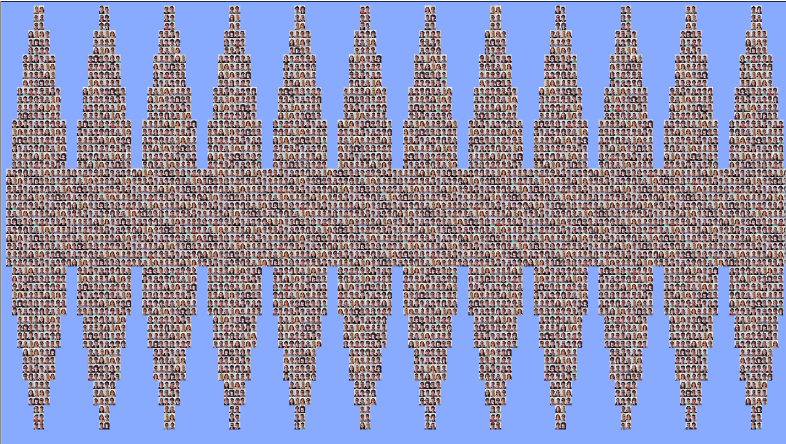

Prototype « à plat », zoom x8 :

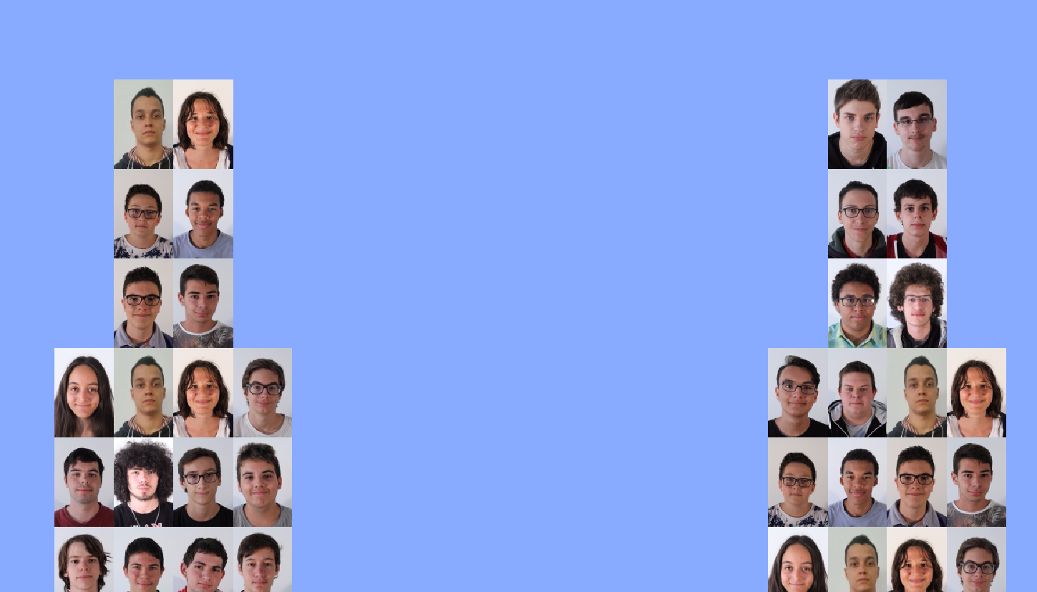

Prototype à plat, lorsqu’on clique sur une image.

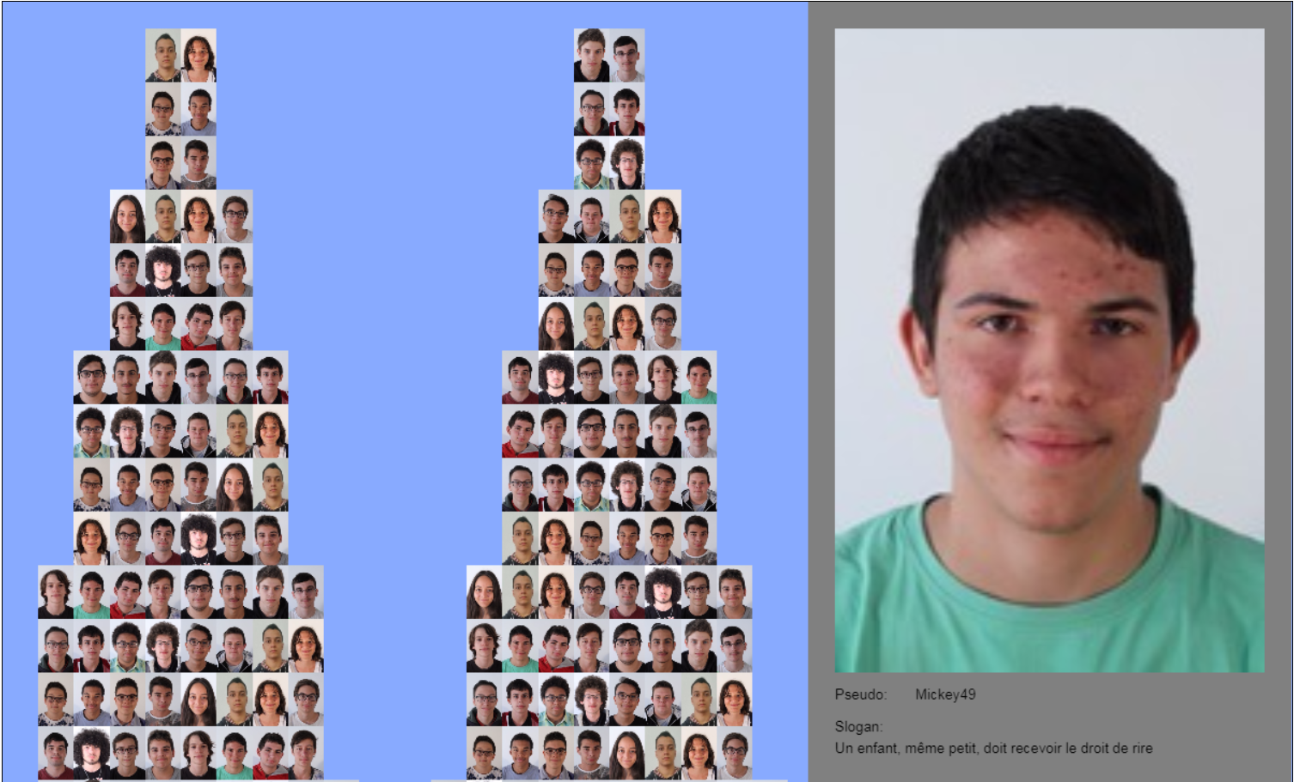

Protoype sphérique, vue globale :

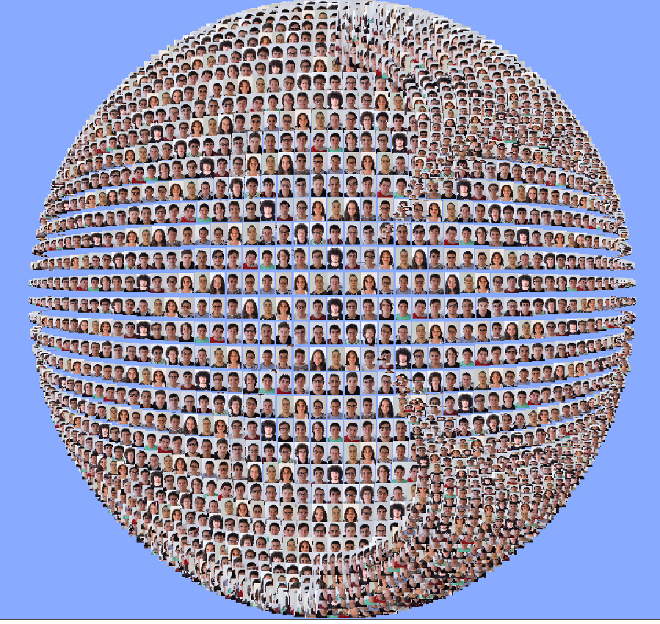

Prototype sphérique, zoom x8